Karakteristik :

Hubungan antar komponen itu maksudnya apa?

Setiap elemen hanya berelasi satu dan hanya satu dengan elemen lainnya, baik predecessor maupun successor, kecuali untuk elemen pertama dan terakhir. Penempatan array di memory secara fisikal serupa dengan logikalnya, sehingga dengan suatu mekanisme mapping function dapat diketahui lokasi setiap elemen-elemennya.

Terdiri Dari Index Dari Komponen itu seperti apa?

Array merupakan struktur data yang digunakan untuk menyimpan sekumpulan data dalam satu tempat. Jadi, Setiap data dalam Array memiliki indeks sehingga kita akan mudah memprosesnya.

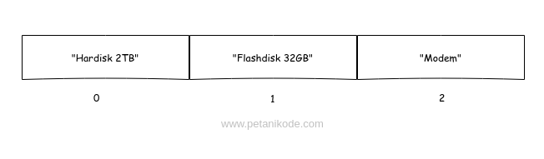

Indeks array selalu dimulai dari angka nol (0).

Pada teori struktur data, ukuran array akan bergantung dari banyaknya data yang disimpan di dalamnya.

Hubungan Antara Index Dari Komponen Adalah Satu-Satu?

Pada umumnya letak elemen array secara logika dan fisikal (letak dimemori) adalah sama. Array selalu terdiri atas 2 bagian; index dan komponen. Setiap index hanya selalu bersisi 1 komponen (hubungan antara index dan komponen adalah one-to-one). Maka dari itu hubungan antar elemen pada array bersifat homogenous.

Dalam bahasa C dideinisikan array 1 dimensi:

char student [4];

index contoh nilai

[0] A

[1] B

[2] C

[3] D

Array bisa diakses secara positional access – pengambilan elemen berdasarkan posisi index, atau dengan associative access – pengambilan elemen berdasarkan isi dari elemen yang bersangkutan.

Karena pencapaian elemen pada positional access dilakukan secara acak, maka dapat disebut juga sebagai random access.

Metode Akses Adalah Random?

RANDOM ACCESS yaitu metode akses memori yang dilakukan secara acak berdasarkan alamat yang dipilih secara langsung. Setiap alamat memori mempunyai alamat unik. Waktu aksesnya konstan dan tidak bergantung pada urutan akses sebelumnya. Contoh: main memory, beberapa sistem cache.

Penyimpanan Secara Fisik dan Logika Adalah Sama sehingga pemetaan antara logika dan fisik dapat terlihat dalam gambar berikut :

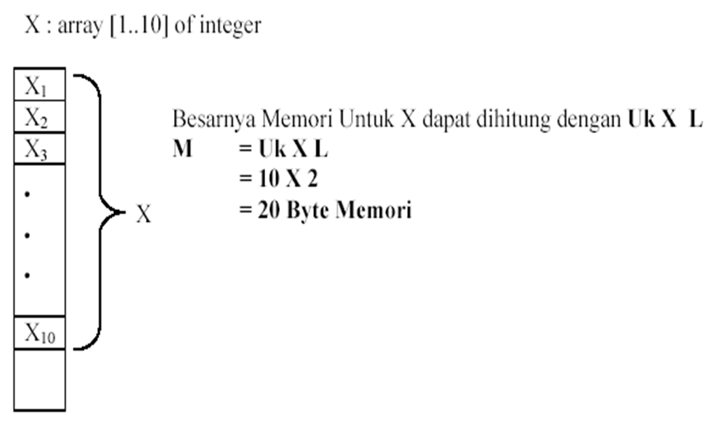

Jenis – Jenis Array :

1. INDEXED ARRAYS

Ini merupakan jenis array yang paling basic atau mendasar. Setiap elemen data tersusun secara rapi berdasarkan nomor indeksnya. Sehingga, akan sangat mudah untuk menentukan lokasi sebuah elemen jika tahu posisinya dalam array tersebut. Perlu diingat bahwa elemen pertama selalu ditandai dengan indeks 0. Jadi, elemen kedua memiliki indeks 1, elemen ketiga di indeks 2, dan seterusnya.

Salah satu keunggulan dari jenis indexed array adalah mudah sekali untuk digunakan, bukan hanya oleh owner atau creator, tetapi juga oleh orang lain yang membaca array tersebut. Anda tidak perlu khawatir jikalau ada programmer yang kesusahan memahami array Anda karena jenis ini merupakan yang paling umum.

2. MULTIDIMENSIONAL ARRAYS

Seperti multiverse yang memiliki banyak dimensi berbeda, multidimensional array pun sama. Di dalam sebuah array ada array lainnya yang saling bersambungan. Multidimensional array juga sering disebut sebagai nested array yang hampir mirip dengan matrix dan bentuk grid.

Jenis array ini dapat diakses menggunakan array baris dan kolom indeks. Alih-alih menggunakan satu nomor indeks saja, Anda harus mempertimbangkan nomor baris dan kolom dari elemen data yang tersimpan. Misalnya algoritma [3][5], di mana indeks pertama menandakan nomor baris dan indeks kedua menandakan nomor kolom. Ini juga berarti array tersebut menampung 15 elemen sekaligus.

Multidimensional array pun bisa memiliki lebih dari dua dimensi. Bayangkan saja seperti papan catur yang sangat besar. Keuntungan dari penggunaan multidimensional array adalah Anda bisa menyimpan data yang lebih kompleks tanpa mengorbankan kemudahan. Multidimensional array bisa dibuat menjadi array atau array yang akan dibahas selanjutnya.

3. ASSOCIATIVE ARRAYS

Associative array memiliki cara kerja yang berbeda dengan indexed array. Jenis array ini tidak mengandalkan nomor indeks untuk menentukan posisi elemen data, melainkan menggunakan key, sebuah string unik.

Key ini bisa dibuat oleh pengguna berdasarkan nilai elemen data tersebut, seperti nomor atau objek data. Beberapa orang mungkin akan lebih menyukai associative array karena kesulitan untuk mengingat nomor indeks. Kemudian, associative array juga memungkinkan pengguna untuk menyimpan lebih banyak elemen data dalam satu array.